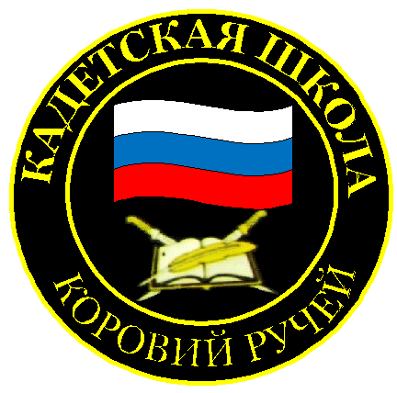
№ 07(211),декабрь2023
Вестник кадетских классов
Учредители: командно-руководящий состав и совет командиров
МБОУ «Кадетская СОШ им.Героя России В.Н.Носова»
Усть –Цилемского района Республики Коми

Кадетская школа показала "Реквием по Героям" на главной сцене Республики
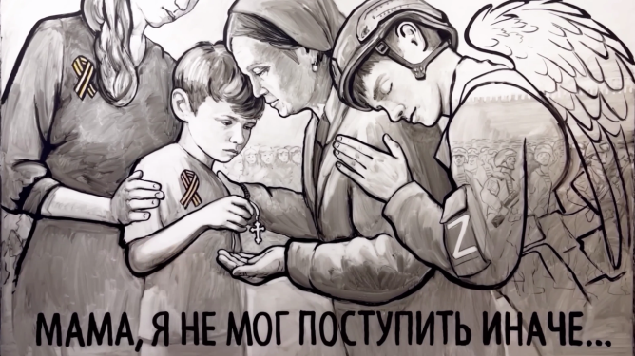
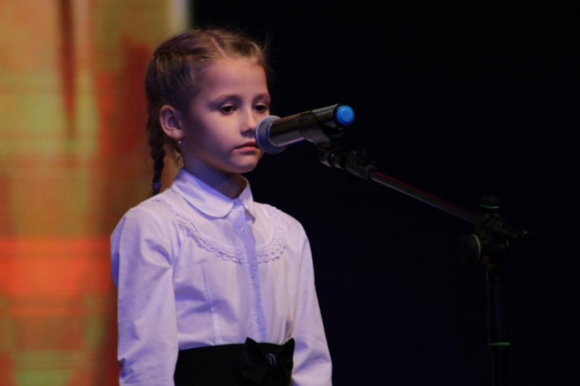
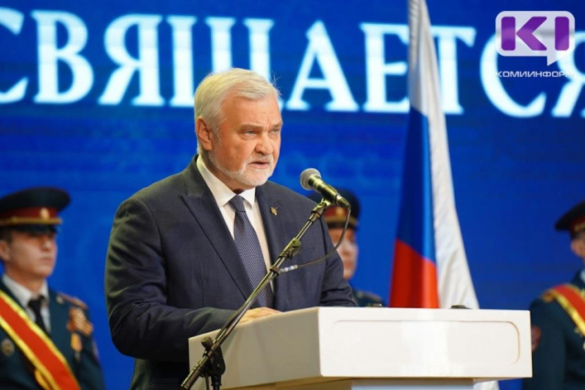
9 декабря в России отмечается памятная дата-День Героев Отечества. По поручению Главы Республики Коми Владимира Викторовича Уйба, коллектив нашей школы подготовил и провел в преддверии этого памятного дня большое патриотическое мероприятие «Реквием по Героям. Я не мог поступить иначе» на сцене Коми Республиканской Государственной филармонии.Подготовка сценария и репетиции к мероприятию продолжались более двух месяцев. За это время были собраны материалы обо все Героях России из нашего региона и Героях Республики Коми, удостоенных этого звания в ходе проведения специальной военной операции. Результатом этой работы стал полуторачасовой вечер памяти, который был представлен нашим коллективом на республиканском уровне.В начале мероприятия Глава Республики Коми, ветеран боевых действий Владимир Викторович Уйба вручил Звезду Героя Республики вдове, маме, и дочери майора Виталия Петровича Лифенко, геройски погибшего при исполнении воинского долга в Луганской республике.После церемонии зрителям был показан ролик ростовских художников Гергия и Анастасии Бегма «Мама, я не мог поступить иначе», задавший общую атмосферу всего реквиема. О героях Великой Отечественной войны, ставших примером для всех последующих поколений прозвучала песня «От героев былых времен…» в исполнении ансамбля "Хуторок". Песню о страданиях маленьких детей Донбасса, на защиту которых встало русское воинство, спела самая юная участница реквиема - первоклассница Даша Гриффитс.
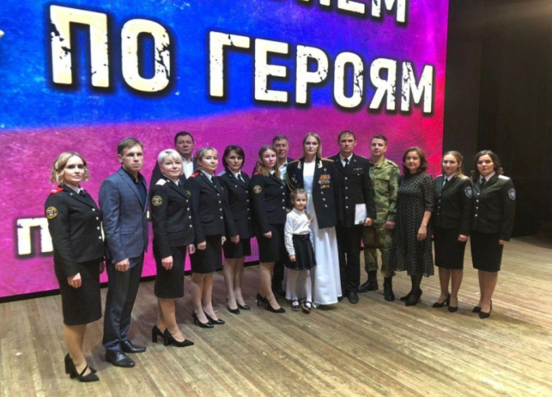
Затем в художественной форме, но с точным изложением фактов жизни, службы и подвига, были представлены блоки о каждом Герое. В творческих номерах выступили педагоги школы: Тиранов Алексей Геннадьевич, Чуркина Ольга Ивановна, Гриффитс Галина Константиновна, Вокуева Юлия Игоревна, Поздеева Наталья Григорьевна, Томилова Диана Сергеевна, Торопова Екатерина Вячеславовна, Кох Полина Алексеевна, Дуркин Дмитрий Васильевич, корреспондент районной газеты «Красная Печора» Федотова Мария Николаевна, а также солист Коми республиканской академической филармонии Илья Пятков.Особой честью для нас, выступавших в тот день на сцене, было то, что в зале находились родители наших Героев - земляков: Надежда Владимировна и Николай Иванович Носовы, Галина Николаевна и Владимир Иванович Поздеевы. Также в зале присутствовала бабушка Героя России Александра Власенкова Зоя Ивановна Бадьина, родители, родственники и друзья многих бойцов, погибших в ходе специальной военной операции. В завершении реквиема прозвучала песня «Встанем" в исполнении Ильи Пяткова, которую переполненный зал, слушал стоя, не скрывая слез.
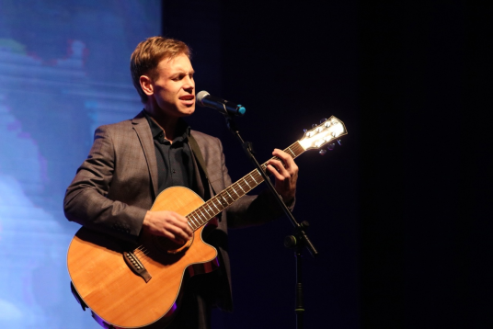
Автор: заместитель директора по воспитательной работе МБОУ «Кадетская СОШ им. Героя России В.Н.Носова» Тиранов А.Г.

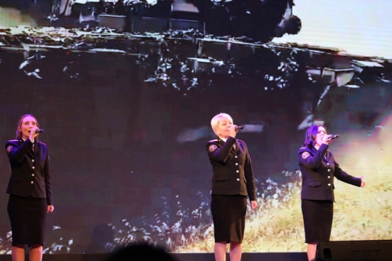

Тираж: 50 экземпляров.
169488, Республика Коми,
Усть – Цилемский район, с. Коровий Ручей, ул. Школьная, 1
тел/факс (82141)99-5-31

Редактор: А.Г. Тиранов–зам. директора по ВР

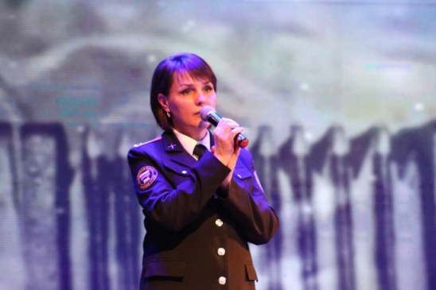
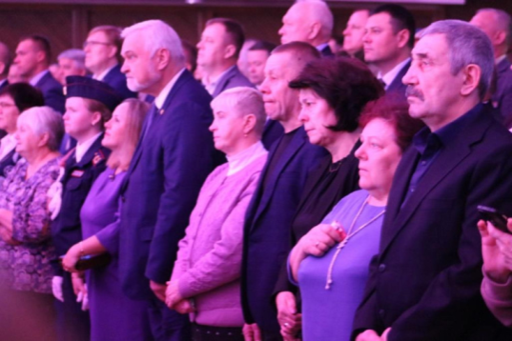

Корректор: Торопова Е.В.
Верстка: Гриффитс Г.К.

